НАЦИОНАЛЬНЫЙ ИССЛЕДОВАТЕЛЬСКИЙ УНИВЕРСИТЕТ ИТМО

Факультет систем управления и робототехники

Электроника и схемотехника

**Лабораторная работа №3**

«Исследование характеристик полевого транзистора»

**Выполнил студент:**

Мысов М.С.

Петров И.А.

Группа № R33372

**Руководитель:**

Николаев Н.А.

г. Санкт-Петербург

2022

1. **Цель работы** 
   1. Получение передаточной характеристики, зависимости сопротивления канала полевого транзистора от напряжения затвор-исток и семейства выходных характеристик полевого транзистора
   2. Расчёт схемы автоматического смещения полевого транзистора
2. **Расчеты**
   1. **Получение передаточной характеристики полевого транзистора в схеме с общим истоком**

Технические характеристики HAT2165H:

* Ток стока Ic = 55 А
* Напряжение сток-исток 𝑈СИ = 30 В (𝑈𝐷𝑆)
* Пороговое напряжение затвора 𝑈пор = 1.7 В (𝑉𝐺𝑆(𝑡ℎ))
* Рассеиваемая мощность 𝑃 = 30 Вт (𝑃D)

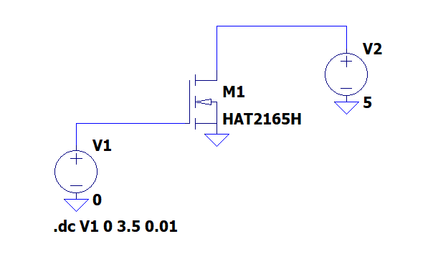

Схема 1. Включение полевого транзистора с общим истоком

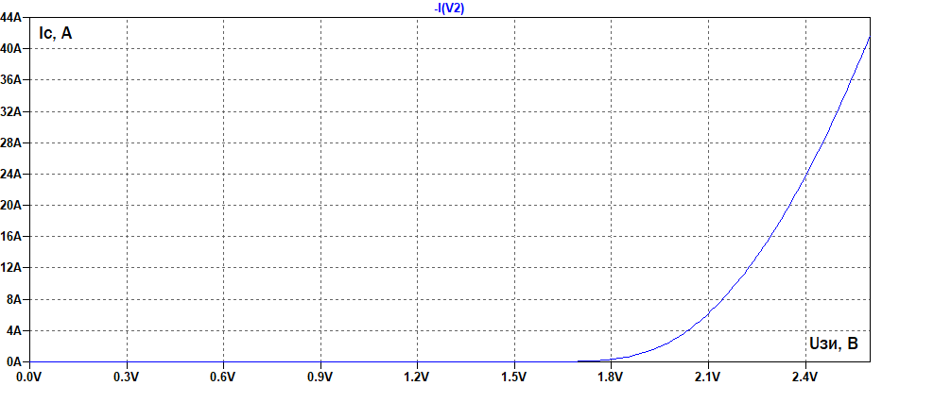

График 1. Передаточная характеристика полевого транзистора

Крутизна передаточной характеристики полевого транзистора

$$S=\frac{I_{C2}-I_{C1}}{U_{ЗИ2}-U_{ЗИ1}}=\frac{57.5-17.73}{2.74 - 2.32 }=93.696$$

Удельная крутизна полевого транзистора

* 1. **Получение семейства выходных характеристик полевого транзистора в схеме с общем истоком**

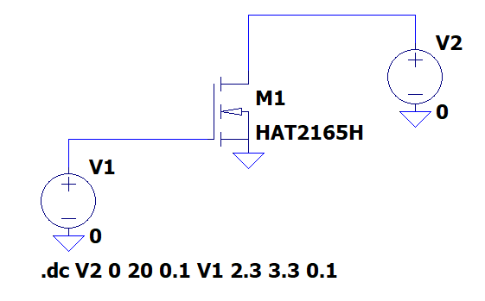

Схема 2

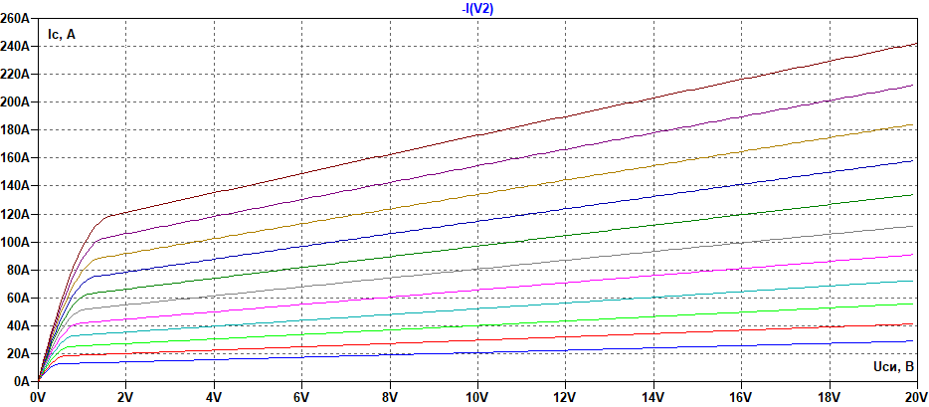

График 2

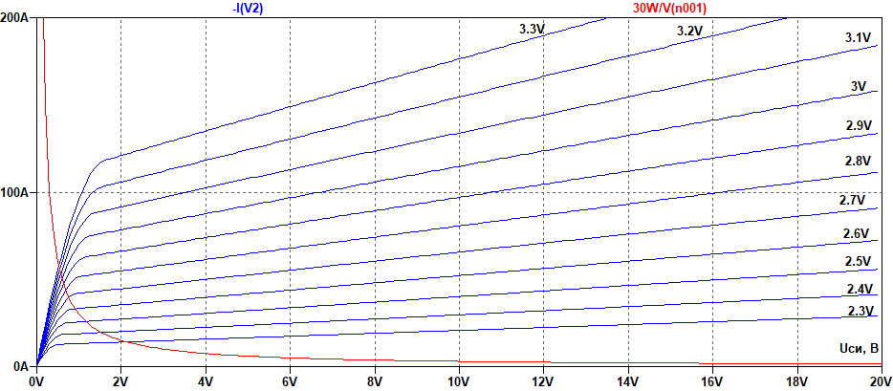

График 3

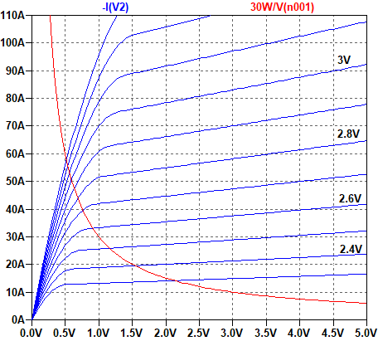 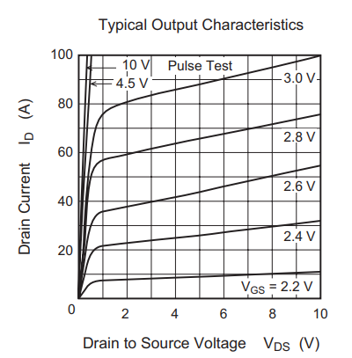

График 4

$$U_{ЗИ}=2.3 В, I_{с}=16.57 A, S=\sqrt{2bI_{с}}=61.16$$

$$U_{ЗИ}=2.4 В, I_{с}=23.8 A, S=73.36$$

$$U_{ЗИ}=2.5 В, I_{с}=32.11 A, S=85.15$$

$$U_{ЗИ}=2.6 В, I_{с}=41.74 A, S=97$$

$$U_{ЗИ}=2.7 В, I_{с}=52.59 A, S=108.97$$

$$U_{ЗИ}=2.8 В, I_{с}=64.63 A, S=120.8$$

$$U_{ЗИ}=2.9 В, I_{с}=77.6 A, S=132.4$$

$$U_{ЗИ}=3 В, I_{с}=92.2 A, S=144.3$$

$$U_{ЗИ}=3.1 В, I_{с}=107.7 A, S=155.93$$

$$U_{ЗИ}=3.2 В, I_{с}=124.3 A, S=167.5$$

$$U_{ЗИ}=3.3 В, I_{с}=141.9 A, S=179.1$$

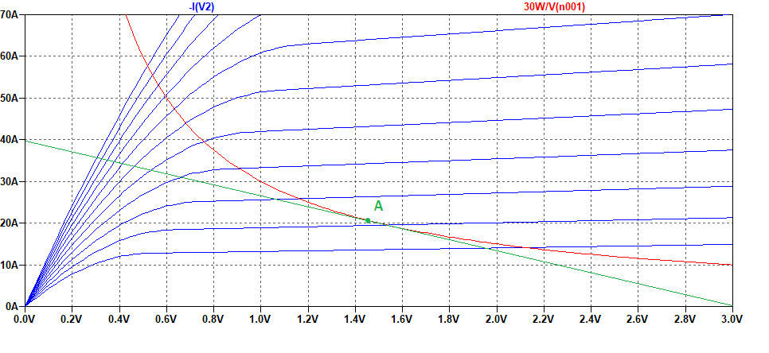

График 5

Выберем рабочую точку(А)

* 1. **Расчет усилительного каскада на полевом транзисторе**

Рассчитаем значение сопротивления резистора в цепи стока:

$$R_{C}=\frac{E_{k}}{I_{кз}}=\frac{3}{40}=0.075 Ом$$

Рассчитаем делитель напряжения $R_{1}$ и $R_{2}$:

$$R_{1}=\frac{U_{п}}{U_{{ЗИ}_{0}}}=\frac{5}{2.3}=2,18 (0,1...10) МОм$$

$$R_{2}=\frac{U_{{ЗИ}_{0}}}{U_{п} - U_{{ЗИ}_{0}}}R_{1}=2,8 МОм$$

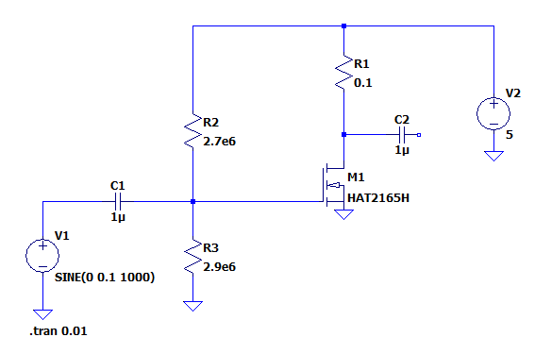

Схема 3

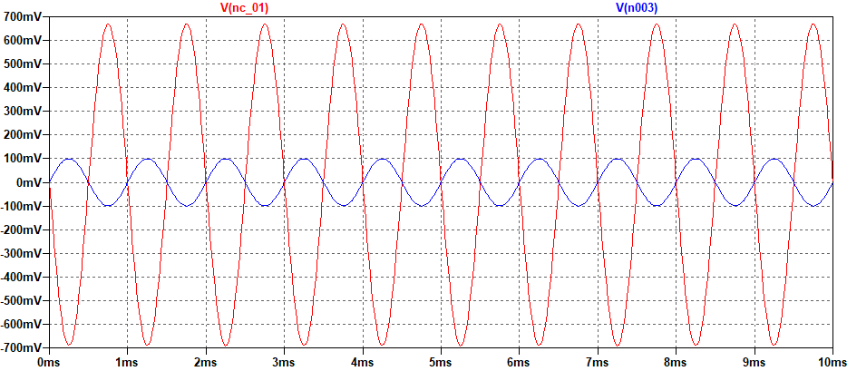

График 6

Увеличение электроемкости шунтирующего конденсатора влияет на положение синусоиды относительно оси, а разделительного конденсатора за запрет протекания постоянного тока к источнику переменного.

Коэффициента усиления по напряжению $= \frac{670}{100}=6.7$

1. **Вывод**

В ходе выполнения данной лабораторной работы мы получили передаточную характеристику зависимости сопротивления канала полевого транзистора от напряжения затвор-исток, а также семейство выходных характеристик полевого транзистора, провели расчеты усилительного каскада, получили коэффициента по напряжению = 6.7.